**Homilie – Aswoensdag 06.03.2019**

*Joël 2, 12-18 / 2 Korintiërs 5, 20 – 6, 2 / Matteüs 6, 1-6.16-18*

Vandaag, Aswoensdag, begint voor gelovige christenen, de veertigdaagse vastentijd. Het voorbije weekend was het carnaval, gisteren was het 'Vette Dinsdag', vandaag zetten wij de eerste stap op de weg die voor ons ligt, de veertigdagentijd of vastentijd. Veertig dagen zullen we optrekken, op weg naar Pasen. Een tocht die voor een christen een verdichting is van ons hele leven. In de lezingen van de komende zondagen zullen wij geconfronteerd worden met verschillende aspecten van ons leven, dat eigenlijk een onderweg zijn is naar onze God toe.

Het is goed daar even over na te denken. Want we vinden het toch zo vanzelfsprekend dat we er zijn. Maar het is een vanzelfsprekendheid die onverwacht door ziekte, door verlies, door de dood ruw en hard kan worden doorbroken. Dan worden we keihard wakker geschud, met onze beide voeten terug op de grond gezet. Dan komen er vragen naar boven zoals: wie of wat is de grond van mijn bestaan? Wie ben ik? In wie of wat vindt mijn leven zijn betekenis?

Maar doorheen die pijnlijke confrontatie met onszelf en met die zinsvragen kan er het vermoeden groeien dat er een andere werkelijkheid te vinden is, te midden van ons alledaags bestaan. Een werkelijkheid die nieuwe grond geeft onder onze voeten, als we door de bodem van ons eigen bestaan zijn gezakt, als we met lege handen staan. Die werkelijkheid heeft met God te maken. Zo komen we bij het mysterie dat ons leven is en naar de ontdekking dat het leven ons gegeven is.

Dat betekent dat er Iemand (met een hoofdletter) is die ons het leven geeft, Iemand die achter het mysterie van ons eigen leven zit. Die Iemand noemen wij God. Hij staat aan het begin, aan de oorsprong van alle leven. Wanneer we ons hier weer bewust van worden – want daarvoor dient juist die veertigdaagse vastentijd en ook deze dag, Aswoensdag – dan keren we ons weer naar God toe. Dat gebeurt niet ineens, het is een proces dat we moeten afleggen. We hebben daar meer dan één veertigdaagse vastentijd voor nodig, de meesten van ons zijn daar een heel leven lang mee bezig. Maar hoe ga je die weg? Wat is de richting?

In de eerste lezing hoorden we de profeet Joël zeggen: *‘Keer tot Mij terug van ganser harte, scheur uw hart, niet uw kleren.’* En met iets andere woorden laat de evangelist Matteüs Jezus hetzelfde zeggen: *‘Ga in je binnenkamer, sluit de deur achter je, en bid tot de Vader die in het verborgene is.’* De weg die wij te gaan hebben, de weg naar God, is een weg naar binnen. Tot zes keer toe laat Matteüs dat door Jezus zeggen. Daar in je binnenkamer, daar is de Vader.

En gaande die weg naar binnen valt er steeds meer buitenkant af: alles wat je niet bent, alle maskers, alle onechte franjes en uiterlijkheden. In het verborgene, in het binnenste van de binnenkant, daar is God te vinden, zegt het evangelie. Je hoeft dus niet ver te zoeken, niet daarginds of daarboven, maar in je eigenste binnenste, waar geen geschreeuw en geen lawaai is, waar je gaat horen met de oren van je ziel: het is Gods stem die spreekt in de stilte. Waar door scheuren en kieren heen de liefde van God naar binnen kan stromen. Waar we verbondenheid ervaren met God.

Die weg naar binnen kan een weg zijn van afzien, minderen, ***vasten***. Consequent je eetgewoonten en je levenswijze versoberen. Ja, daardoor misschien wat afzien, maar toch met een blij gezicht rondlopen, zegt Jezus, omdat het leven in alle eenvoud toch feestelijk kan zijn.

Jezus noemde, naast het vasten, nog twee praktijken van de Joodse samenleving, namelijk het aalmoezen geven en het gebed.

Dat ***aalmoezen geven*** – vandaag spreken we van een gift voor Broederlijk Delen – had als bedoeling aan schrijnende toestanden te verhelpen. Zeker elke zeven jaar (dat noemde een sabbatjaar) en elke vijftig jaar (een jubeljaar) orde op zaken stellen, geen armen meer, geen slaven, geen grootgrondbezit, maar herverdelen. En je moet het niet uitbazuinen hoe groot je gift, je aalmoes wel is.

En de derde praktijk was het ***gebed***. Je hoeft dat niet opvallend te doen. Sluit je in je binnenkamer op om de stem te horen die in de stilte spreekt. Want in die stilte ontmoet je God.

Als uitnodiging om er steeds weer opnieuw bij stil te staan dat uit God zijn, gemaakt uit de aarde, uit het stof, worden we zo dadelijk getekend met as. As is ook teken van vruchtbaarheid, nieuw leven. In vroegere tijden werd er zelfs met as gewassen, als een primitief soort zeep; as heeft de kracht om te reinigen. En as maakt vruchtbaar. Niet voor niets worden de stoppels van een korenveld verbrand om de grond gereed te maken voor het nieuwe zaaisel. De as bereidt de grond voor op een nieuw seizoen, een nieuwe oogst.

Als wij ons laten tekenen met die as, zeggen we ‘ja’ tegen de weg naar binnen, de terugkeer naar God. Ons ervan bewust dat we uiteindelijk maar stof en as zijn, zeggen we tegelijk dat God de grond is van ons bestaan, van ons leven. Laten we in alle oprechtheid en eenvoud van hart, het askruisje ontvangen.

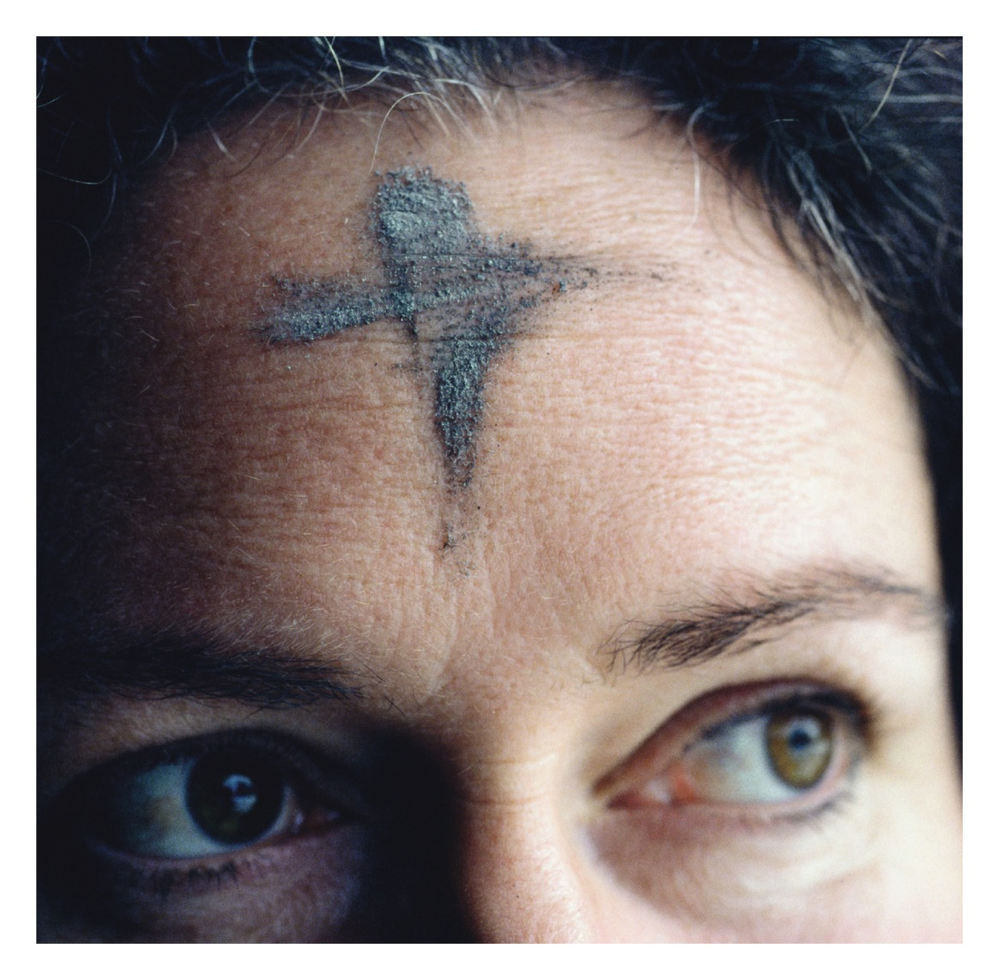

*Jan Verheyen – Lier.*

*Aswoensdag – 6.3.2019*